San Francisco de los Tejas

Misiones en Texas – Lecturas de niveles escolares

Unidad 3: La época colonial española

La primera misión que España fundó en el este de Texas se llamó San Francisco de los Tejas. España envió a un soldado español llamado Alonso de León y a un fraile llamado Damián Massanet para buscar a cualquier explorador francés que hubiera sobrevivido a la expedición de La Salle.
De León y Massanet oyeron que había franceses viviendo en el este de Texas cerca del pueblo Caddo. Como resultado, De León y Massanet decidieron establecer su misión y presidio cerca de la actual Nacogdoches en 1690. España esperaba evitar que los franceses en Luisiana se desplazaran hacia territorio español en el este de Texas. Los españoles también esperaban convertir y asimilar a miembros de la tribu Caddo Hasinai que vivían en la región.
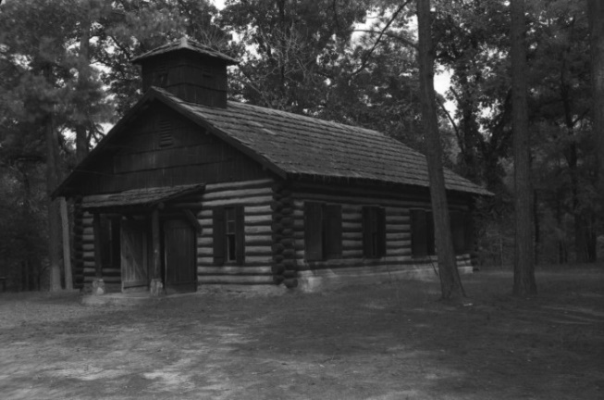
Figura 1: El edificio reconstruido de la iglesia de la misión. El portal a la historia de Texas 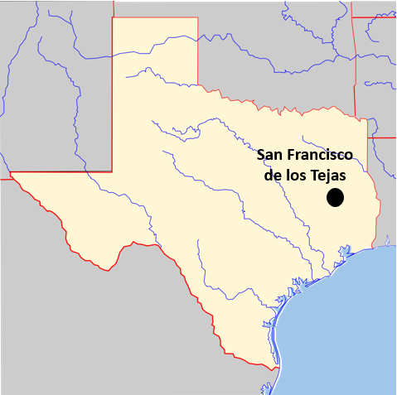 Figura 2: Un mapa que muestra la ubicación aproximada de la misión.
Los Caddo eran una poderosa tribu agrícola . También se centraron en construir sólidas relaciones comerciales con otras tribus de la región. Cuando llegaron los franceses, también empezaron a comerciar con ellos.
Los Caddo solo estaban interesados en comerciar con los españoles. No querían vivir en las misiones ni asimilarse a la cultura española. Cuando los españoles se quedaron sin objetos de valor para comerciar, los Caddo perdieron el interés en continuar esa relación.

Las misiones en la región enfrentaron muchos desafíos entre 1690 y 1693. Las inundaciones del río Neches destruyeron la iglesia de otra misión. Los españoles a menudo carecían de suministros porque el este de Texas estaba muy lejos de las zonas más pobladas de México. Enfermedades europeas como la viruela mataron a muchos Caddo. De hecho, murieron tantos caddo que se dice que empezaron a creer que el agua para los bautismos era mortal.

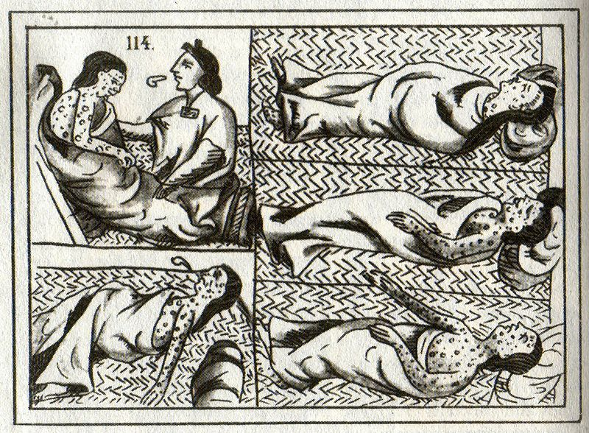
Figura 3: Un dibujo del siglo XVI de víctimas de viruela de los indios americanos.

Los caddo se volvieron cada vez más opuestos a la presencia española en su región. Comenzaron a presionar para que los españoles abandonaran la zona. Algunos frailes quedaron tan afectados por las dificultades a lo largo de los años que abandonaron la misión para regresar a México.
Finalmente, los Caddo obligaron a los españoles de las misiones a abandonar la misión por completo. Los frailes restantes desmontaron la misión y quemaron los edificios. Abandonaron la zona en 1693.
En 1716, un fraile español llamado Francisco Hidalgo intentó reabrir la misión bajo el nuevo nombre Nuestro Padre San Francisco de los Tejas. Los españoles seguían preocupados por los franceses en la zona. Sin embargo, la nueva misión enfrentó desafíos similares y fue cerrada y abandonada en 1719.
En general, estas primeras misiones del este de Texas no lograron convertir ni asimilar a los indios texanos ni establecer una fuerte presencia española en el este de Texas.

Los Adaes

Misiones en Texas – Lecturas por nivel de curso

Unidad 3: La época colonial española

El gobierno de la Nueva España envió a un soldado español llamado Domingo Ramón y a un fraile español llamado Antonio Margil de Jesús para establecer una presencia en el este de Texas en 1717. España quería evitar que los franceses en Luisiana se instalaran allí.
Ramón y Margil de Jesús fundaron la misión y el presidio de Los Adaes en la actual Luisiana para impedir el avance francés en la Nueva España y convertir a los indios caddo. Curiosamente, un francés llamado Louis St. Denis ayudó a establecer la misión cuando el gobierno español no ofreció ayuda.
La misión fue abandonada solo dos años después, en 1719 , tras un problema con algunos soldados franceses en la zona que pasó a conocerse como "La Guerra del Pollo".
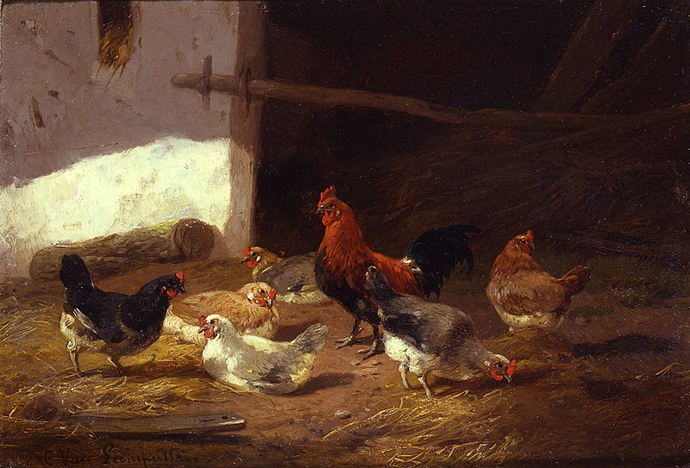
Figura 4: Gallinas en un corral de granja por Cornelius Van Leemputten

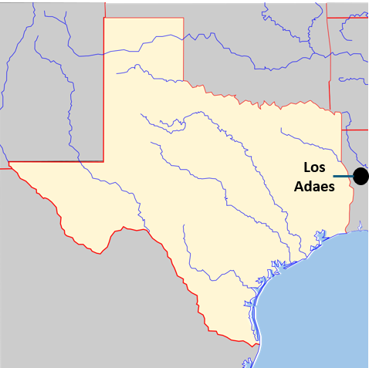 Figura 5: Un mapa de la ubicación aproximada de Los Adaes.
A pesar del nombre, ninguna gallina luchó realmente en la Guerra de las Gallinas. En un caluroso día de junio, algunos soldados franceses asaltaron un gallinero en la misión española. Mientras los franceses intentaban escapar,
Las gallinas asustaron a los caballos y causaron un pequeño disturbio. Los misioneros españoles se enteraron de esto y pensaron que estaban siendo atacados. Abandonaron la misión y huyeron a San Antonio.
En realidad, la Guerra de las Pollas fue una pequeña perturbación, no una guerra real. Sin embargo, los españoles en la misión no lo sabían en ese momento. Como resultado, los Adaes cerró en 1719 y los españoles abandonaron la misión y el presidio.
En 1721, el gobernador de Texas, el Marqués de Aguayo, reabrió Los Adaes. España seguía preocupada por los franceses. Los frailes de la misión planearon
para intentar convertir al pueblo caddo que vivía en la región. Sin embargo, los Caddo solo estaban interesados en el comercio con los españoles. No tenían interés en asimilarse a la cultura española en las misiones.

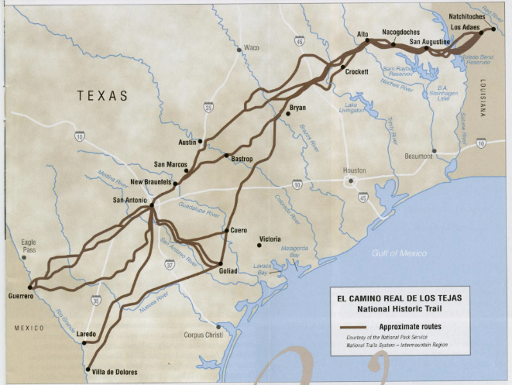
Figura 6: El Camino Real. El portal a la historia de Texas.
Los Adaes luchó con los mismos problemas que otras misiones del este de Texas. Era muy difícil recibir suministros desde México debido a su ubicación lejana. ¡Los españoles en Los Adaes en realidad dependían del comercio con sus rivales franceses de la zona!
Además de la falta de suministros, hubo un largo periodo de mal tiempo y malas cosechas que dificultaron la vida de los colonos en la misión y en los pueblos y ranchos españoles cercanos.
En 1721, España convirtió Los Adaes en la capital de Texas. España quería fortalecer el asentamiento allí, pero también redujo el número de soldados en el presidio. Esto debilitó aún más la zona. Durante décadas, a pesar de las muchas dificultades en la misión, Los Adaes fue el asentamiento español más oriental en Texas.
Luego, en 1762, Francia se vio obligada a ceder todo su territorio norteamericano tras perder frente a los británicos en la Guerra Franco-India. El territorio de Luisiana al oeste del río Misisipi pasó a control español. Con la salida de los franceses de Luisiana, España ya no estaba preocupada por el avance francés hacia Texas.
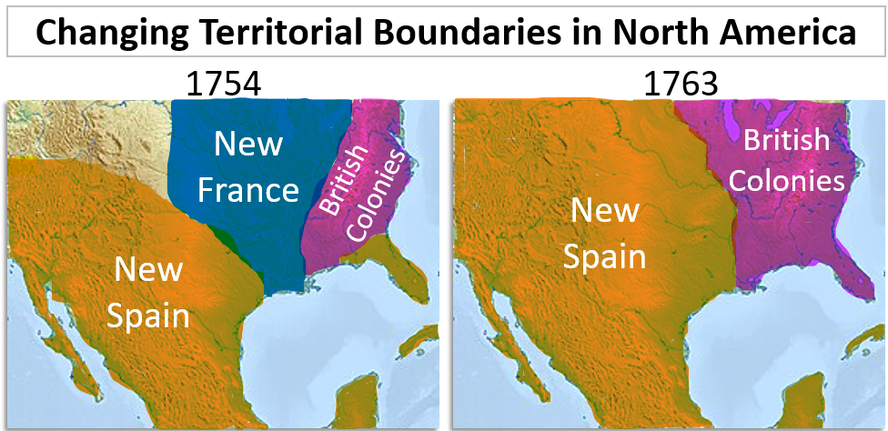
España cerró Los Adaes en 1772. La gente de la misión y de los asentamientos circundantes se trasladó a San Antonio. San Antonio se convirtió en la nueva capital de Texas en 1773.

San Antonio de Valero

Misiones en Texas - Lecturas por nivel escolar

Unidad 3: La época colonial española

En 1718, España estableció San Antonio. Los españoles querían un punto medio donde los viajeros pudieran detenerse de camino hacia y desde las misiones del este de Texas. Un fraile español llamado Antonio de Olivares fundó la misión San Antonio de Valero. El Presidio Bexar fue fundado cerca. Esta fue la primera misión y presidio español en San Antonio. Esta misión será significativa más adelante en la historia de Texas, cuando se le conozca por otro nombre: El Álamo. ¡Más sobre eso en unidades posteriores!
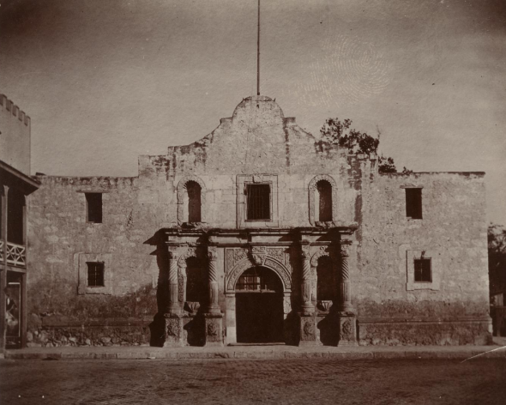
Figura 7: Iglesia de San Antonio de Valero, conocida hoy como el Álamo. El portal a la historia de Texas.
España fundó un total de cinco misiones en San Antonio a principios del siglo XVIII. Estas misiones intentaron convertir y asimilar a los indios texanos principalmente de diversas tribus coahuiltecanas. Los informes muestran que había más de 300
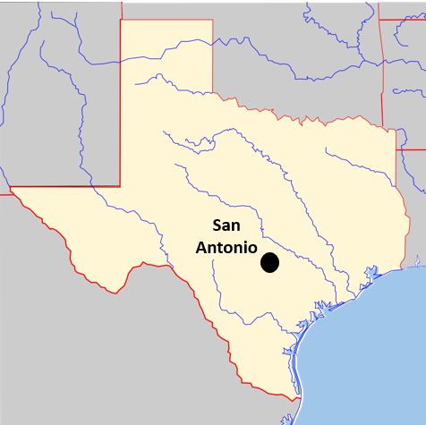
Figura 8: Un mapa de la ubicación aproximada de San Antonio
Indios de Texas que vivían en las misiones de San Antonio en las décadas de 1740 y 1750.
En muchos aspectos, las misiones de San Antonio fueron más exitosas que otras misiones en Texas. Sin embargo, seguían lidiando con muchos problemas que enfrentaban otras misiones en la región.
Las condiciones de vida eran difíciles. Las enfermedades europeas mataron a muchos indios texanos en las misiones. Recibir suministros desde el centro de México era un desafío, y el gobierno de Nueva España nunca proporcionó a las misiones el apoyo, la mano de obra o los suministros adecuados.
Además de los desafíos mencionados anteriormente, la mayoría de los indios texanos que vivían en las misiones de San Antonio estaban principalmente interesados en las misiones porque proporcionaban protección frente a tribus rivales. Por ejemplo, el pueblo coahuiltecan solía vivir en las misiones de San Antonio para escapar de los ataques de sus poderosos rivales, los apaches. Los apaches también atacaban a menudo las misiones.
Cuando los comanches emigraron a Texas a mediados del siglo XVIII, se convirtieron en la potencia dominante en las Grandes Llanuras. Los comanche comenzaron a atacar y asaltar también las misiones de San Antonio. Esto también llevó a que tribus menos poderosas buscaran refugio en las misiones.
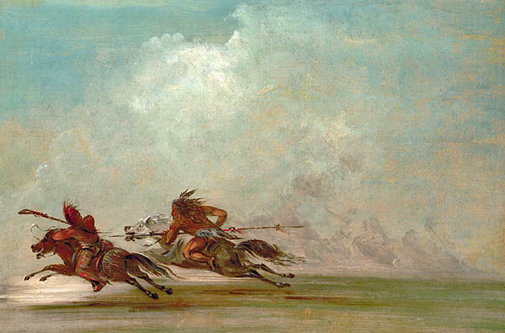
Figura 9: Guerra en las Llanuras, de George Catlin.
Había otro desafío único en San Antonio. En 1731, un grupo de colonos españoles procedentes de las Islas Canarias emigró a San Antonio. Las Islas Canarias se encuentran frente a la costa noroeste de África. Los españoles colonizaron estas islas en el siglo XV.
Algunas personas en San Antonio estaban descontentas con la llegada de los canarios. Estos nuevos colonos parecían recibir un trato y privilegios especiales por parte del gobierno.
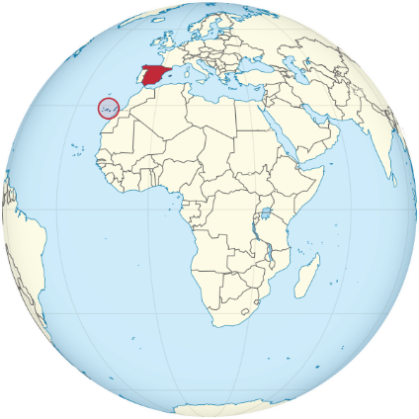
Figura 10: Un mapa de las Islas Canarias, rodeado en rojo.
A los isleños canarios se les concedieron títulos nobiliarios a su llegada. Esto significaba que sus familias serían consideradas una clase superior con más poder que las demás en la comunidad. Muchos de los colonos que ya vivían en San Antonio se molestaron porque consideraban que era injusto.
Aunque algunas personas estaban descontentas, los canarios desempeñaron un papel importante en el desarrollo de San Antonio. Una de las cosas importantes que lograron fue construir canales, o vías fluviales artificiales para el transporte. También ampliaron el sistema de riego para llevar más agua a la zona para la agricultura. Esto hizo que los asentamientos en San Antonio fueran mucho más exitosos que en muchos otros.
La misión cerró en 1793 cuando España comenzó a poner fin al sistema misionero en Texas.

La Bahía

Misiones en Texas - Lecturas por nivel escolar

Unidad 3: La época colonial española

Al principio, los españoles elegían las ubicaciones de las misiones en función de dónde consideraban que la amenaza francesa era mayor. Por ejemplo, España estableció misiones en el este de Texas porque los franceses estaban cerca, en Luisiana. La ubicación de la misión y el presidio Nuestra Señora de la Bahía del Espíritu Santo de Zúñiga también se eligieron teniendo en cuenta la amenaza francesa.
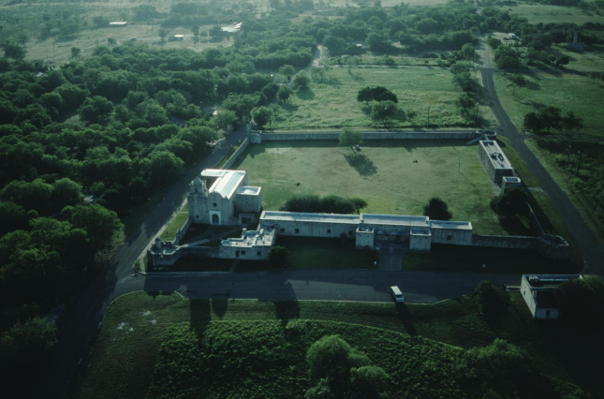
Figura 11: La Bahía. El portal a la historia de Texas
La Bahía fue fundada en 1721 en la bahía de Matagorda, cerca del lugar donde se encontraba el fallido Fuerte Saint Louis de Robert La Salle.
El gobernador de Coahuila y Tejas, el marqués de Aguayo, quería establecer la misión allí porque España temía que los franceses regresaran a la costa texana. España también quería convertir y asimilar a los Karankawa en la región.
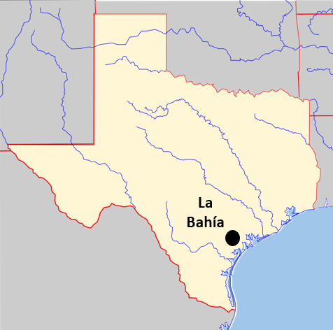
Figura 12: Un mapa de la ubicación final aproximada de La Bahía
¡Un soldado español llamado Domingo Ramón incluso fundó el presidio sobre las ruinas reales del antiguo fuerte de La Salle!
La Bahía tuvo que mudarse varias veces. Finalmente acabó en el río San Antonio, cerca de la actual Goliad. Los asentamientos que crecieron alrededor de La Bahía se convirtieron en importantes lugares de comercio y negocios a lo largo del Camino Real.
La Bahía luchó con muchos desafíos y dificultades a lo largo de los años. Enfermedades europeas como la malaria mataron a muchos indios texanos en la misión. La escasez de alimentos, suministros y ropa a menudo dificultaba la vida en la misión. Además, había frecuentes disputas o discusiones entre los líderes de las misiones y los presidios.
También hubo conflictos entre los soldados españoles en el presidio y el Karankawa. Los españoles en La Bahía intentaron a menudo forzar a los Karankawa a convertirse y asimilarse. Algunos españoles intentaron controlar las tierras de Karankawa.
Muchos de los Karankawa resistieron estos intentos españoles de control. Con el tiempo, el conflicto entre ambos grupos hizo que la relación se desmoronara por completo. Un ejemplo extremo de esto fue la Guerra Hispano-Karankawa de finales del siglo XVIII.
España cerró la misión en 1794, aunque los terrenos y edificios serían utilizados posteriormente en eventos significativos, incluyendo la Guerra de Independencia de México y la Revolución de Texas.

San Sabá

Misiones en Texas - Lecturas por nivel escolar

Unidad 3: La época colonial española

La Misión San Sabá fue fundada en 1757 para convertir y asimilar a los indios apaches Lipan de las Grandes Llanuras. La relación entre los españoles y los apaches en la región estuvo marcada por conflictos a principios del siglo XVIII. Los apaches atacaban y saqueaban a menudo misiones y asentamientos en lugares como San Antonio.
Los frailes españoles comenzaron a solicitar o escribir cartas al gobierno para solicitar permiso para construir una misión en Apachería —o la Tierra Apache— a principios del siglo XVIII. Los frailes esperaban que convertir a los apaches pudiera ayudar a desarrollar una relación pacífica entre ambos grupos. Sin embargo, el gobierno español denegó esas solicitudes iniciales.
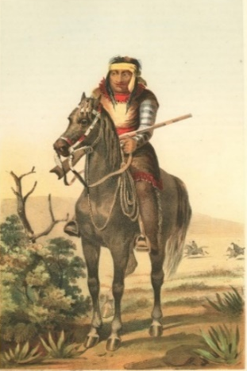
Figura 13: Un guerrero apache lipan. El portal a la historia de Texas
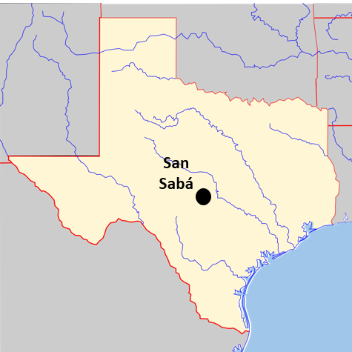
Figura 14: Un mapa de la ubicación aproximada de la misión San Sabá
Cuando los comanche emigraron a Texas en las décadas de 1730 y 1740, rápidamente llegaron a dominar las Grandes Llanuras. Estalló un conflicto entre los comanches y apaches. Los comanches empujaron a los apaches más hacia el sur de Texas y fuera de la región de las Grandes Llanuras. A veces se le denomina "la Guerra por las Grandes Llanuras".
En 1749, los apaches firmaron un tratado de paz con los españoles y solicitaron una misión cerca de San Antonio. Como otras tribus indígenas de Texas, los apaches no estaban interesados en la vida misionera ni en asimilarse a la cultura española. Los apaches esperaban que las misiones y presidios españoles los protegieran de los ataques comanches. También podrían haber esperado que los comanches empezaran a atacar a los españoles en su lugar.
La Misión San Sabá enfrentó muchos desafíos, como muchas otras misiones en todo Texas. Los apaches no tenían interés en la vida misionera, y los misioneros nunca comprendieron realmente su cultura indígena. De hecho, ningún apache vivió jamás en la misión. Muchos misioneros se molestaron tanto por el fracaso de la misión en convertir a los apaches que varios de ellos abandonaron la misión para regresar a San Antonio.
Un problema importante en la misión San Sabá fue la seguridad. Esto fue especialmente complicado porque el presidio de San Saba estaba situado lejos de la misión. Los frailes querían que el presidio estuviera lejos de la misión. En otras misiones de Texas, a veces había conflictos entre soldados e indígenas en la misión. Los frailes pensaban que habría menos conflictos si el presidio estaba más lejos. Desafortunadamente, esto también dificultó la protección de la misión.
La seguridad se convirtió en un problema muy real el 16 de marzo de 1758. Ese día, 2000 Comanche y sus aliados atacaron la misión en San Sabá. Los informes mostraban que diecisiete indios texanos y ocho españoles en la misión murieron en el ataque. Muchos otros resultaron gravemente heridos. También se informó que ocho soldados resultaron heridos. Solo un sacerdote, el padre Miguel Molina, logró escapar.
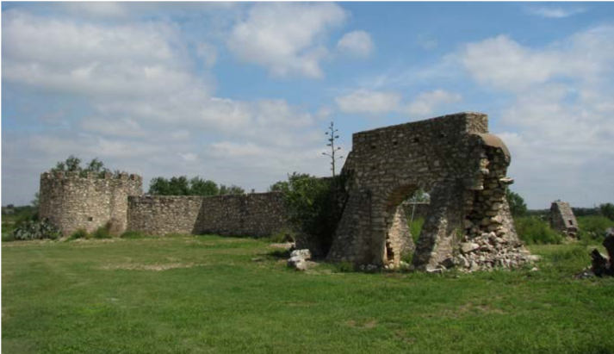
Figura 15: Las ruinas de San Sabá. El Servicio de Parques Nacionales.
La misión fue destruida por un incendio durante el ataque y nunca se reabrió. Poco después, España comenzó a retirarse de sus misiones a lo largo de las Grandes Llanuras, la zona conocida a menudo como Comanchería, o la tierra de los comanches.
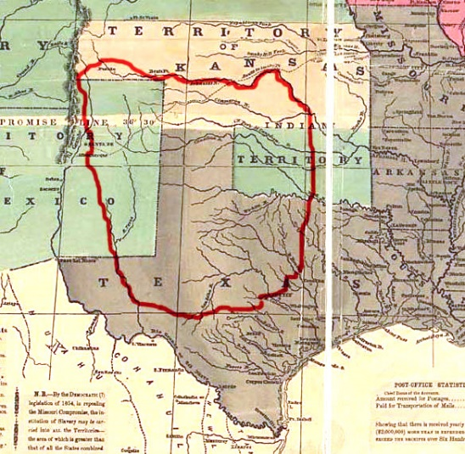
Figura 16: Un mapa de Comanchería - o la tierra de los comanches.

Corpus Christi de la Isleta

Misiones en Texas - Lecturas por nivel escolar

Unidad 3: La época colonial española

El Corpus Christi de la Isleta fue fundado por Antonio de Otermín y Fray Francisco de Ayeta cerca de El Paso en 1682. La misión se estableció para convertir y asimilar a los indios Tigua. Se considera la primera misión española en Texas. Inicialmente se construyó sobre el río Grande, aunque fue trasladado varias veces debido a inundaciones.
Otermín y Ayeta habían vivido originalmente en Nuevo México, donde intentaron convertir y asimilar al pueblo pueblo. El dominio español en Nuevo México había sido duro y opresivo. Como resultado, un curandero pueblo llamado Po'Pay lideró una rebelión contra los españoles. La Revuelta Pueblo expulsó con éxito a los españoles de las tierras Pueblo.
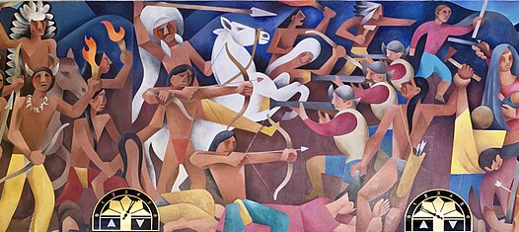
Figura 17: Una pintura de Loren Mozley sobre la Revuelta Pueblo de 1680. Mural de la WPA en el Palacio de Justicia de Albuquerque.
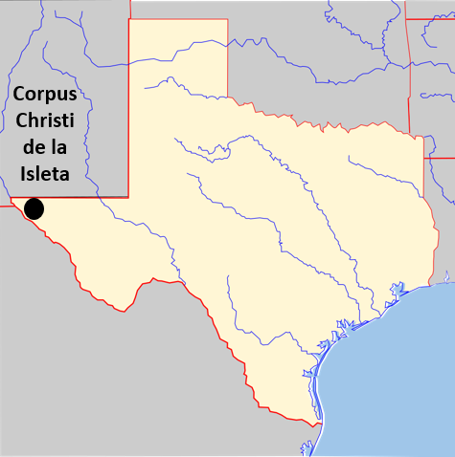
Figura 18: : Un mapa de la ubicación aproximada de la misión Corpus Christi de la Isleta
Algunos tiguas se habían aliado con los españoles en Nuevo México. Otros
había sido retenido prisionero por los españoles allí. Tras la revuelta, los españoles y sus aliados y cautivos tigua se trasladaron a la zona de El Paso, donde establecieron la misión Corpus Christi de la Isleta.
La Misión Isleta se estableció en el río Grande, aunque las frecuentes inundaciones y cambios en el curso del río obligaron a la misión a trasladarse varias veces a lo largo de los años.
¡Corpus Christi de la Isleta y la comunidad que creció a su alrededor existen desde hace aproximadamente 300 años! Es el asentamiento ocupado de forma continua más antiguo de Texas.
Muchos tiguas en la zona de El Paso siguen estrechamente vinculados a la misión. Han preservado su cultura indígena mientras combinan elementos de ella en las tradiciones católicas españolas. Algunos Tigua con la misión aún celebran hoy varios días sagrados católicos con rituales indígenas que incluyen bailes, tambores y cantos.
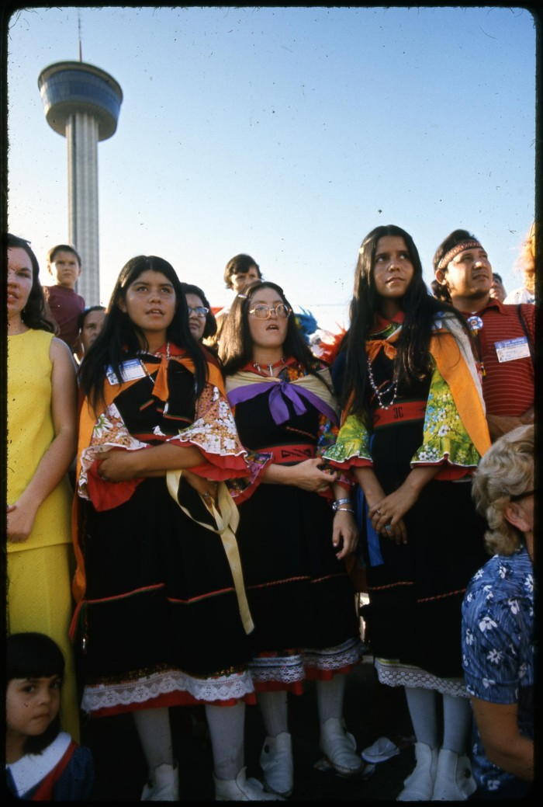
Figura 19: Una fotografía de jóvenes Ysleta Tigua con ropa tradicional. El portal a la historia de Texas.
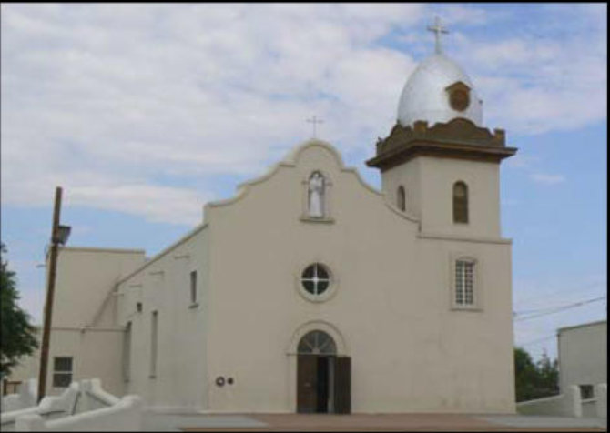
Figura 20: La iglesia reconstruida en Corpus Christi de la Isleta. El portal a la historia de Texas.
A finales de la década de 1880, los Tigua redactaron sus propias leyes tribales y constitución como forma de preservar su herencia y cultura indígenas.
En 1968, los Tigua se convirtieron en una tribu reconocida a nivel federal. Hoy en día hay 574 tribus indígenas reconocidas federalmente en Estados Unidos y aproximadamente 200 tribus más que no están oficialmente reconocidas a nivel federal.

San Jose y San Miguel de Aguayo

Misiones en Texas - Lecturas por nivel escolar

Unidad 3: La época colonial española

La amenaza francesa en el este de Texas había provocado el cierre de varias misiones en esa región durante la década de 1690 y principios del 1700. Muchas de las personas que habían estado en esas misiones a menudo se trasladaban a San Antonio. Un fraile español llamado Antonio Margil de Jesús había establecido la misión Los Adaes en el este de Texas con el apoyo del gobernador de Coahuila y Tejas, el Marqués de Aguayo.
Los Adaes cerró como consecuencia de un conflicto con los franceses en 1719. Margil de Jesús se trasladó a San Antonio y fundó la misión San José y San Miguel de Aguayo en 1720. La Misión Aguayo fue fundada para convertir y asimilar a indígenas texanos de diversas tribus, incluyendo los Coahuiltecan y los Karankawa.
La Misión Aguayo enfrentó muchos desafíos. Enfermedades europeas como la viruela y el sarampión mataron a gran parte de la población india de Texas en la misión. La misión fue frecuentemente objetivo de ataques comanche y apache. Como resultado, muchos indios texanos que temían a los apaches solo vivían en la misión para protegerse de sus enemigos.
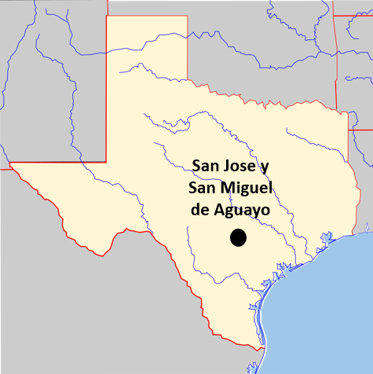
Figura 21: Un mapa de la ubicación aproximada de la misión San José y San Miguel de Aguayo
Para empeorar las cosas, normalmente solo había dos soldados destinados
en el Presidio, proporcionando a la misión muy poco apoyo o protección militar.
Además, como tantas otras
En Texas, Aguayo también carecía a menudo del apoyo y los recursos del gobierno de Nueva España.

A pesar de enfrentarse a muchos desafíos, los frailes y residentes indígenas de la misión San José de Aguayo desarrollaron con éxito la ganadería y la agricultura en la misión. Criaban miles de ganado vacuno, ovejas, bueyes y caballos en los ranchos de la misión. También gestionaban un molino de harina exitoso y cultivaban maíz, alubias, patatas, algodón y fruta en granjas misioneras.
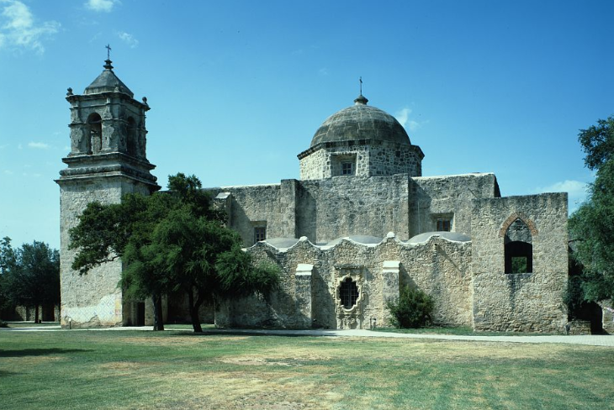
Figura 22: La capilla de San José y San Miguel de Aguayo. La Biblioteca del Congreso.
A mediados del siglo XVIII, la nueva dirección de la misión comenzó a construir una iglesia más grande que aún existe hoy en día.
En 1793, España comenzó a poner fin al sistema de misiones en Texas. Con el tiempo, la población de coahuiltecas que vivían en la misión fue disminuyendo continuamente. San José de Aguayo fue oficialmente cerrado como misión en 1824.
La iglesia y los terrenos se han conservado y restaurado a lo largo de los años. La Misión San José es el mayor complejo misionero del sistema de Parques Históricos Nacionales de la Misión de San Antonio. También sigue siendo una parroquia católica romana activa que celebra servicios regulares en la iglesia.
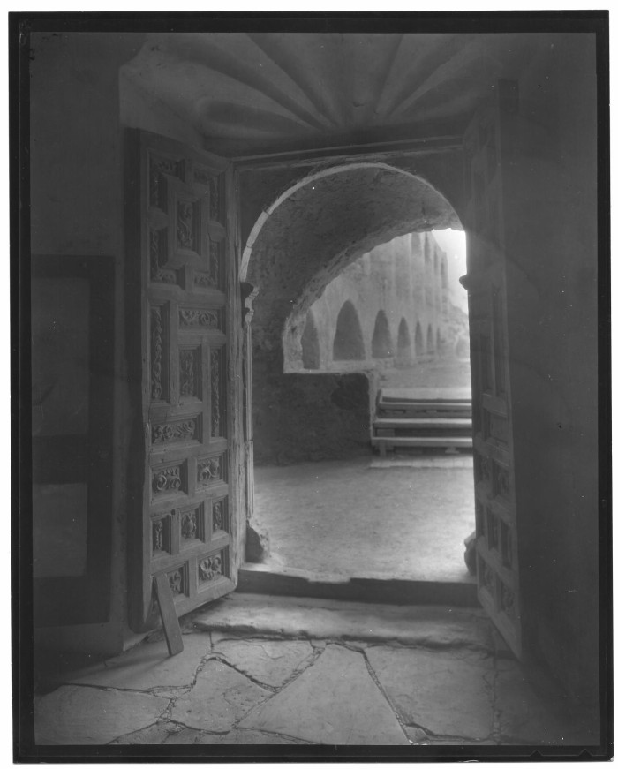
Figura 23: Fotografía tomada desde el interior de la capilla en la misión San José de Aguayo. El portal a la historia de Texas

